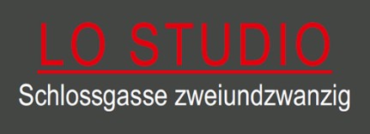
Sabine Uhdris
Schlossgasse 22
63654 Büdingen

Pressemitteilung
mit der Bitte um Veröffentlichung

Heimat 365

Büdingen ( ). Atemberaubende großformatige Landschaftsfotografien erwarten Sie in der nächsten Ausstellung in der Kunstgalerie Lo Studio. Diesmal aber nicht aus klangvollen, fernen Ländern, sondern genau hier, aus unserer Heimat. Der Lindheimer Fotograf Carl Pinsel versteht es wie kaum ein zweiter, Wetterau und Vogelsberg dramaturgisch wirkungsvoll auf Film zu bannen. Man kann vermuten, dass die Bodenständigkeit, die seine Bilder ausstrahlen, seinem beruflichen Hintergrund als Landwirt geschuldet ist. Zugleich weiß der gelernte Mediengestalter mit Lichtmalerei, Bildwirkung und Bildbearbeitung meisterhaft umzugehen.

Die Ausstellung ist vom 8. September bis 20. Oktober 2018 zu sehen. Die Vernissage findet am 8. September 2018 um 17.00 Uhr statt. Die Laudatio hält Herr Ecke Demandt aus Lindheim. Öffnungszeiten sind Mittwoch bis Sonntag von 14 bis 18 Uhr und nach Vereinbarung.
Weitere Informationen finden Sie im Internet unter www.lostudiosabineuhdris.com.
V.i.S.d.P.: Sabine Uhdris
Bei Rückfragen bin ich Ihre Ansprechpartnerin unter: 0173 682 7156
(Unsere Pressemeldungen finden Sie übrigens auch im Internet unter www.lostudiosabineuhdris.com/presse

